№ 338-НҚ от 10.08.2026
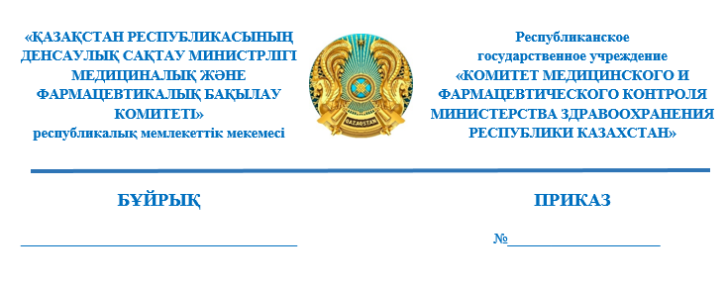

«Райзодег® ФлексТач®, инъекцияға
арналған ерітінді 100 ӘБ/мл»
дәрілік заттың тіркеу куәлігін
кері қайтарып алу туралы

«Халық денсаулығы және денсаулық сақтау жүйесі туралы» Қазақстан Республикасы Кодексінің 10-бабының 7) тармақшасына, 259-бабының 1-тармағының 7) тармақшасына және Қазақстан Республикасы Денсаулық сақтау министрінің міндетін атқарушысы 2020 жылғы 24 желтоқсандағы № ҚР ДСМ-322/2020 бұйрығымен бекітілген Дәрілік заттар мен медициналық бұйымдарды қолдануды тоқтата тұру, тыйым салу немесе айналымнан алып қою не қолдануды шектеу қағидаларының 3-тармағының 7) тармақшасына (Нормативтік құқықтық актілерді мемлекеттік тіркеу тізілімінде № 21906 тіркелген) сәйкес, БҰЙЫРАМЫН:
- «Райзодег® Флекстач®, инъекцияға арналған ерітінді 100 ӘБ/мл», №РК-ЛС-5№020600 тіркеу куәлігін ұстаушы «Ново Нордиск А/С», Дания дәрілік затының тіркеу куәлігі кері қайтарылсын.
2. Қазақстан Республикасы Денсаулық сақтау министрлігінің Медициналық және фармацевтикалық бақылау комитетінің (бұдан әрі – Комитет) Фармацевтикалық қызметті бақылау саласындағы мемлекеттік көрсетілетін қызметтер басқармасы осы шешім қабылданған күннен бастап жұмыс бір күннің ішінде жазбаша (еркін) нысанда Комитетінің аумақтық бөлімшелеріне, дәрілік заттардың тіркеу куәлігінің иесіне және дәрілік заттар мен медициналық бұйымдар айналысы саласындағы мемлекеттік сараптама ұйымына (бұдан әрі-сараптама ұйымы) хабарласын.
3. Комитеттің аумақтық бөлімшелері осы шешім туралы ақпаратты алған күннен бастап бір жұмыс күннің ішінде:
1) облыстардың, республикалық маңызы бар қалалардың және астананың денсаулық сақтауды мемлекеттік басқарудың жергілікті органдарына, басқа да мемлекеттік органдарға (құзыреті бойынша) (жазбаша еркін нысанда) хабарлауды;
2) бұқаралық ақпарат құралдарына орналастыруды қамтамасыз етсін.
4. Осы бұйрықтың орындалуын қадағалау Комитет төрағасының жетекшілік ететін орынбасарына жүктелсін.
5. Осы бұйрық қол қойылған күнінен бастап күшіне енеді.

Қазақстан Республикасы
Денсаулық сақтау министрлігі
Медициналық және
фармацевтикалық бақылау
комитетінің төрағасы Б.Жүсіпов

Согласовано
07.08.2026 18:45 Раймкулова Гаухар Ушкемпиркызы
07.08.2026 18:50 Мылтықбекова Ж.Ж. ((и.о Кожахметов Е.М.))
10.08.2026 08:37 Искаков Асет Кадырханович
Подписано
10.08.2026 14:27 Джусипов Бауыржан Алишерович
